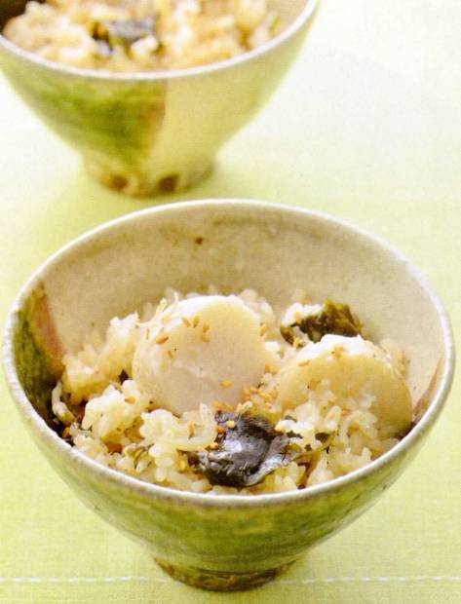

好評
発売中
エネルギー
323kcal
塩分1.1g
調理時間
40分
家の光レシピ

『家の光』は、魅力的な暮らし方を提案します。

調理●藤井 恵 『家の光』２０２４年６月号「家の光料理カード」掲載


エネルギー
４５１ｋｃａｌ
塩分１.２ｇ
調理時間２０分
(切り干し大根をもどす
時間は除く)
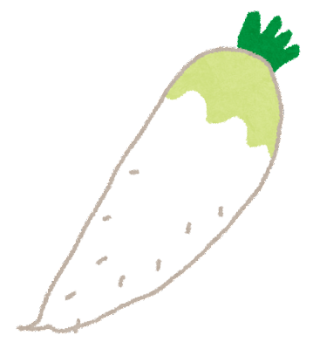
切り干し大根の春巻き

～ 調味料がしみこんだ切り干し大根が美味！ ～

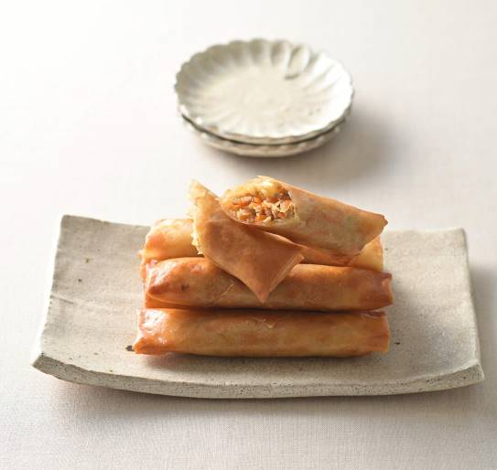

切り干し大根･････････････････････２０ｇ
ニンジン･････････････１／４本(約４０ｇ)
豚ひき肉･･･････････････････････１００ｇ
酒・しょうゆ･･･････････各大さじ１／２
砂糖・みりん･･･････････････各小さじ１
春巻きの皮･････････････････････････６枚
小麦粉･････････････････････････大さじ１
揚げ油
材料（２人分）

Ａ

６月号好評発売中

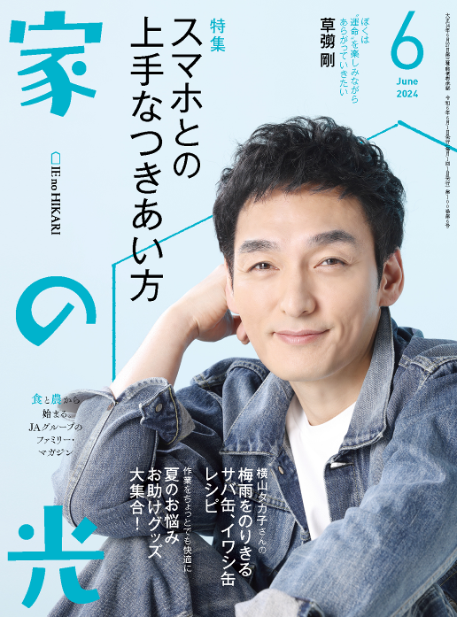

作 り 方

➊切り干し大根はほぐしてから水でふり洗いし、水けを切る。ボウルに入れ、水大さじ２を加えて５～１０分おいてもどす。ニンジンは細切りにする。
➋耐熱ボウルにひき肉とＡを入れて混ぜ、①をのせてラップをかけ、電子レンジ（６００ｗ）で４分加熱する。取り出して混ぜ、ふたたびラップをして５分蒸らして冷ます。
➌春巻きの皮の角が上下にくるように置き、中央より少し手前に②の１／６量を置き、手前と両端を内側に折って巻く。
➍１７０℃の揚げ油に③を入れ、５～６分かけてこんがり揚げる。

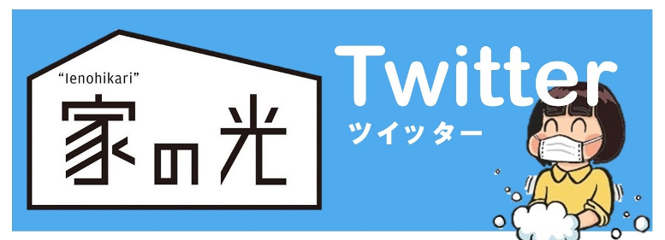


お問い合わせ・お申し込みはＪＡ窓口まで



